« Les droites parallèles, sécantes et perpendiculaires »
Discipline :

Etudiant : HEUGHEBAERT Aurélie | Classe HELHO : 2ème PPA
Classe de stage : 4ème primaire  Mme Martine | Nombre d’élèves : 20

Compétence visée :
S.S.E.3. Utiliser, mettre en relation des formes géométriques.
S.S.E.3.3. Analyser, caractériser selon différents critères des solides, des surfaces, des lignes dont les droites du plan (parallèles, sécantes, perpendiculaires), des points.
Compétences sollicitées :
Compétences transversales :
- Compétences instrumentales :
Se donner une stratégie de recherche
Mettre en oeuvre
- Compétences relatives à la prise de conscience de son fonctionnement
Compétences relatives à la prise de conscience de son être

Matériel personnel à prévoir :
- Latte et équerre pour le tableau
Matériel à prévoir pour les enfants :
- Latte
- Equerre
- Feuilles d’exercices
- Un prisme à base carrées

Déroulement de l’activité (… période) :
Etapes
Consignes
Intention de travail
Je présente le but de l’activité.
Aujourd’hui, je vais vérifier que vous n’avez pas oublié le cours de l’année passée sur les droites parallèles, sécantes et perpendiculaires. Vous pourrez ainsi tracer des polygones avec précision.
Situation de départ
Je trace différentes droites au tableau (droites parallèles, droites sécantes, droites perpendiculaires, droites sécantes mais dont le point d’intersection n’est pas visibles)et je note ce qu’ils voient, ce dont ils se souviennent (les termes exacts).
Présentation des exercices d’entraînement
Je leur donne quelques exercices pour vérifier leurs connaissances. Il y aura une fiche récapitulative où seront reprise les termes parallèles, sécantes, perpendiculaires à associer avec leurs définitions, leurs signes et la méthode de traçage éventuelle. Ensuite, on retrouve des exercices où ils doivent différencier les droites, en tracer puis tracer quelques polygones faciles. Je passe dans les bancs pour voir les difficultés de chacun et je les guide.
Présentation d’une situation problème
A partir d’un prisme à bases carrées où les arêtes seront numérotées, ils doivent compléter un tableau où ils repèrent les arêtes parallèles et les arêtes perpendiculaires.
Correction des exercices
Je reprends les feuilles pour les corriger.

Prolongement(s) possible(s) :
Tracer des quadrilatères
Tracer des triangles
Auto-évaluation :

Les droites parallèles, sécantes et perpendiculaires

- Fiche récapitulative

  - Relie ce qui va ensemble :

Droites parallèles
Droites perpendiculaires
Droites sécantes

Des droites qui se croisent en formant un angle droit.
Des droites qui ne se rencontrent jamais et gardent le même écartement.
Des droites qui se croisent.

// ⊥ // ⊥

  - Un peu de vocabulaire…

b a
a
S

b
S
La droite a coupe la droite …… au point d’intersection …… .

  - Colorie les cases : - en bleu si les droites sont parallèles.
- en jaune si les droites ne sont que sécantes.
- en rouge si les droites sont perpendiculaires.
a
b
c
d
e
f
g
h
i
j
k
l
o
p
n
ma
C. Utilise ta latte et ton équerre pour tracer des droites !

a et b sont des droites parallèles.
c et d sont des droites sécantes visiblement.
e et f sont des droites sécantes mais tu ne peux pas le voir sans prolongement.
g et h sont des droites perpendiculaires.

Trace une droite qui passe par le point S :

La droite doit être parallèle à la droite déjà tracée :  . S | La droite doit être perpendiculaire à la droite déjà tracée :  . S
- Tracer des polygones

  - Dans ces figures, repasse d’une même couleur les côtés parallèles 2 à 2 :

  - Trace un carré :

  - Trace un triangle ayant un angle droit :

- Plus difficile

Avec le prisme que tu as reçu :

1°) Compte le nombre d’arêtes, écris ce nombre ici : …………

2°) Recopie le numéro des arêtes qui sont sur ta boîte sur ce dessin :

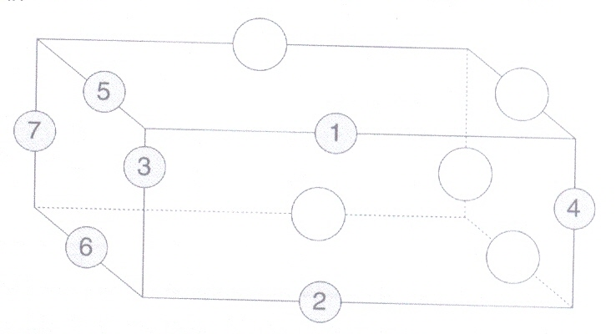

3°) Complète les tableaux suivants :

n° de l’arête | est parallèle | n° de l’arête
1  ………………  ………………  ………………  ………………  ……………… | //  ………………  ………………  ………………  ………………  ……………… | 2  ………………  ………………  ………………  ………………  ………………

n° de l’arête | est perpendiculaire | n° de l’arête
1  ………………  ………………  ………………  ………………  ……………… | ⊥  ………………  ………………  ………………  ………………  ……………… | 3  ………………  ………………  ………………  ………………  ………………

